**ПРОЕКТ ПО ТЕАТРАЛИЗОВАННОЙ ДЕЯТЕЛЬНОСТИ В ПОДГОТОВИТЕЛЬНОЙ ГРУППЕ**

Играем в сказку, постановка мюзикла « Бременские музыканты» братьев Гримм.

Воспитатель: Андреева А.А.

**2020 г.**

**Актуальность проекта:**

**Важной и актуальной проблемой сейчас является недостаточное чтение детьми художественной литературы.** Дошкольный возраст — возраст сказки. Именно в этом возрасте ребёнок проявляет сильную тягу ко всему сказочному, необычному, чудесному.

Театрализованная деятельность вносит разнообразие в жизнь ребенка в детском саду, дарит ему радость и является одним из самых эффективных способов воздействия на ребенка, в котором наиболее ярко проявляется принцип обучения: учить играя.

Занятия театрализованной деятельностью помогают развить интересы и способности ребенка, способствуют общему развитию; проявлению любознательности, усвоению новой информации и новых способов действия, развитию ассоциативного мышления. У ребенка развивается умение комбинировать образы, интуиция, смекалка и изобретательность, способность к импровизации. Занятия театральной деятельностью и частые выступления на сцене перед зрителями способствуют реализации творческих сил и духовных потребностей ребенка, раскрепощению и повышению самооценки, и, в итоге - раскрытию творческого потенциала ребенка.

Театрализованная деятельность позволяет формировать опыт социальных навыков поведения, благодаря тому, что каждое литературное произведение или сказка для детей дошкольного возраста всегда имеют нравственную направленность. Благодаря сказке ребенок познает мир не только умом, но и сердцем.

**Вид проекта :**  Творческо-информационный, групповой.

**Срок реализации проекта**: 4 недели.

**Участники проекта**: дети из подготовительной группы, воспитатели, музыкальный руководитель, инструктор по физической культуре, родители..

**Новизна проекта** состоит в использовании различных видов совместной творческой деятельности детей и взрослых, результатом, которых является **постановка мюзикла « По следам бременских музыкантов »** братьев Гримм.

**Цель проекта:**

* **Формирование у детей интереса к произведениям художественной литературы и развитие художественно творческих способностей.**
* Развитие творческих способностей детей старшего дошкольного возраста посредством театрализованной деятельности.

**Задачи:**

* **Расширение знаний детей о жанрах художественной литературы через знакомство с творчеством братьев Гримм ;**
* **Развитие у детей устойчивый интерес к театрализованной деятельности, умение воспринимать художественное слово и понимать его значение;**
* **С**оздать условия для развития творческой активности детей в театрализованной деятельности;
* **Развивать артистизм и навыки сценического воплощения;**.
* Обогатить уголок театрализованной деятельности
* . включение театрализованной деятельности в единый образовательный процесс;

**Формы и методы реализации проекта:**

**Формы работы с детьми:**

Тематическая, музыкальная, интегрированная, образовательная деятельность; тематическая выставка ;викторина; игры-драматизации, театрализованные игры.

**Формы работы с родителями:**

Консультация .

Помощь в изготовлении театральных реквизитов.

Пошив костюмов.

**Словесный метод**: беседа, чтение художественных произведений, рассказывание, пересказ; слушание музыкальных произведений по теме проекта;

**Наглядный метод:** рассматривание наглядно-иллюстративного материала; подбор разных видов атрибутов и костюмов для постановки театральной деятельности, демонстрация мультфильмов и видеофильмов.

**Образовательные области:**

* художественно-эстетическое развитие

* социально – коммуникативное развитие

* речевое развитие

* познавательное развитие

* физическое развитие

**Ожидаемые результаты:**

**Дети**:

**-**- Повышение интереса у детей к чтению художественной литературы;

Развитие творческих способностей воспитанников;

- пробуждение интереса детей и родителей к театру;

- получение детьми первичных навыков в области театрального искусства, использовании мимики, жестов, интонационной выразительности;

- повышение самооценки участников проекта.

**Родители:**

- формирование представлений о создании игровой среды для полноценного

творческого развития ребенка.

- повышение знаний по театрализованной деятельности у детей дошкольного возраста.

- активное участие в жизни группы.

**Проведение продуктивной деятельности**.

Выставка рисунков **понравившихся сюжетов из сказок братьев Гримм.**

 Рисование и по сказке : « Бременские музыканты»

**Лепка: герои сказки « Бременские музыканты».**

Изготовление театра на палочках : « Белоснежка и семь гномов», « Бременские музыканты».

Театр киндер сюрприз « Бременские музыканты».

**Этапы реализации проекта**:

**I Организационный этап.**

- Составление плана мероприятий по работе с детьми и родителями;

- Сбор и накопление материала, изучение литературы;

- Организация развивающей предметно-пространственной среды;

- Изготовление атрибутов;

- Подбор наглядной информации;

- Разработка рекомендаций для родителей.

**II этап – реализация проекта**

**1. Познавательно- речевая деятельность:**

Беседа с детьми : «Виды и жанры театра».

Беседа: «Театральный словарь» знакомство с театральными терминами (актёр, суфлёр, режиссёр, сцена,  декорации, занавес, антракт и т.д.)

«Правила поведения в театре».

**Рассказ воспитателя о детских годах и творческом пути в немецком городе Берлине. Чтение сказки "Госпожа Метелица". Беседа.**

**Чтение сказки " Храбрый портняжка". Беседа.**

**Чтение сказки « горшочек каши». Беседа.**

**« Викторина по сказкам "** Путешествие по сказкам братьев Гримм **".**

Отгадывание загадок на тему «Герои сказок»

**Просмотр видеофильма "Белоснежка и семь гномов". Беседа.**

**Просмотр мультфильма " Бременские музыканты". Беседа.**

**2. Художественно-эстетическое развитие**

Выставка рисунков **понравившихся сюжетов из сказок братьев Гримм.**

 Рисование и по сказке : « Бременские музыканты»

**Лепка: герои сказки « Бременские музыканты».**

Изготовление театра на палочках : « Белоснежка и семь гномов», « Бременские музыканты».

Изготовление театра из киндер сюрприза « Бременские музыканты».  
**2.Театральные постановки, игры, игры-драматизации:**

Игра-драматизация с масками по сказкам братьев Гримм.

Настольно-печатные игры: «Собери сказку», «Расскажи сказку»;

Настольные игры: «Назови сказку», «Любимые сказки».

 Настольный театр: « Бременские музыканты» , « Белоснежка и семь гномов».

Игра «Весёлые стихи читаем и слово-рифму подбираем»

Игра на развитие эмоций «Волшебная шляпа»

Игра «Зеркало»

Игра «Изменю себя друзья, догадайся кто же я!»

Игра на выражение эмоций «Сделай лицо»

Мимические этюды у зеркала «Радость», «Гнев», «Грусть», «Страх» и т.д

Дыхательная гимнастика.

Артикуляционная гимнастика.   
**3. Музыкально- театрализованная деятельность:**

**Заучивание песен из мультфильма " Бременские музыканты.**

Разучивание диалогов к сказке « Бременские музыканты».  
 Прослушивание музыки к сказке братьев Гримм « Бременские музыканты».

**Подготовка инсценировки  мюзикла" По следам бременских музыкантов».**

**Показ мюзикла .**

**Взаимодействие с родителями:**

* Консультация для родителей – «Значение игр-драматизаций в развитии детей дошкольного возраста и применение различных видов материалов для игр»;

* «Творческая мастерская» изготовление масок, костюмов, декораций для драматизации сказки « Бременские музыканты» братья Гримм.

**III этап - заключительный.**

**Подведение итога проекта.**

**Для подведения итога проекта был поставлен мюзикл « По следам бременских музыкантов ».**

**Анализ результатов работы. В ходе реализации проекта:**

Сформировался устойчивый интерес к театрально-игровой деятельности.

У детей значительно повысился артистизм и навыки сценического воплощения.

Пополнился словарный запас, усовершенствовался грамматический строй речи, звукопроизношение, навыки связной речи.

**Список использованной литературы**

1. Калинина Г. Давайте устроим театр! Домашний театр как средство воспитания. – М.: Лепта-Книга, 2007.
2. Гончарова О.В. и др. Театральная палитра: Программа художественно-эстетического воспитания. – М.: ТЦ Сфера,2010.
3. Чурилова Э. Т. Методика и организация театральной деятельности дошкольников и младших школьников. — М., 2001
4. Петрова Т.И., Сергеева Е.Л., Петрова Е.С. Театрализованные игры в детском саду. - М.: Школьная пресса, 2000.
5. Толченов О.А. Сценарии игровых и театрализованных представлений для детей разного возраста: Нескучалия. - М.:ВЛАДОС, 2001.
6. Лебедев Ю.А. и др. Сказка как источник творчества детей /Пособие для педагогов дошкольных учреждений/. - М.: ВЛАДОС, 2001.
7. Березкин В. И. Искусство оформления спектакля. — М. 1986.
8. Побединская Л. А. Праздник для детей. — М., 2000.
9. Маханева М.Д. Театрализованные занятия в детском саду. - М.: ТЦ Сфера, 2001.
10. Рымалов Э. Бумажный кукольный театр. - М.: Мнемозина, 1995.

Приложение 1

**Якоб Гримм**

**(1785-1863)**

**Вильгельм Гримм**

**(1785-1859)**

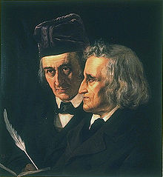

Братья Гримм родились в семье чиновника в городе Ганау( Ханау). Отец их был вначале адвокатом, а затем занимался юридическими вопросами у князя Ганауского.

Старший брат, **Якоб**Гримм родился **4 февраля 1785г**. ( 04.01.1785-20.09.1863), а младший-**Вильгельм**Гримм- **24 февраля 1786г**.(24.02.1786-

16.12.1859). Дети росли в благополучной семье, в атмосфере любви и добра.

За четыре года вместо положенных восьми лет братья окончили полный курс гимназии. Получили юридическое образование, служили в Берлинском университете профессорами. Создали «немецкую грамматику» и словарь немецкого языка.

Занимались изучением памятников, историей и собиранием традиционного народного фольклора.

Собиранием и изучением народных сказок братья Гримм увлекались ещё в студенческие годы. Славу великих сказочников принесли им три сборника «Детских семейных сказок» (1812г.,1815г., 1822г).

**Викторина по сказкам братье Гримм.**

**1.Представление команд.**

**(**Каждая команда называет себя и говорит девиз)

**2. Конкурс «Разминка».**

( Команды по очереди называют сказки братьев Гримм, за каждый правильный ответ по 1 баллу).

Ответы : «Бременские музыканты»

«Горшок каши»

«Белоснежка»

«Золотой гусь»

«Храбрый портняжка»

«Госпожа метелица»

«Мальчик-с-пальчик»

«Король Дроздобород»

**3. Конкурс «Угадай-ка».**(Каждой команде по 1 вопросу. На последний вопрос отвечает тот, кто первый поднимет руку)

**- Завершите фразу. Из какой сказки эта реплика?**

Вот однажды ушла девочка куда-то из дому, а мать поставила горшочек перед собой и говорит: ...

**(-Раз, два, три, горшочек вари!) («**Горшок каши»**)**

–Что ты там видишь, Серый?- спросил петух.

**( - Что вижу? Накрытый стол, а на нём и яства,**

**и питьё, и разбойники за столом сидят и**

**угощаются) (**«Бременские музыканты»**)**

**4. Конкурс «Найди хозяина»**(Каждой команде по 1 вопросу. На последний вопрос отвечает тот, кто первый поднимет руку)

**-Угадай, из какой сказки эти вещи?**

1. Нож ,музыкальные инструменты**(«Бременские музыканты»)**

**5. Кроссворд.**

**По сказке «Бременские музыканты»**

**По горизонтали:**

1. Кто из этих животных бременский музыкант: индюк, козёл, **петух**?
2. Кто из этих животных бременский музыкант: бык, **кот,** заяц?
3. Дерево, под которым расположились ночью бременские музыканты: ель, **дуб**, ива?
4. Кто жил в доме, который приглянулся бременским музыкантам: милиционер, **разбойники,** шахматисты?
5. Кто из этих животных бременский музыкант: корова, лошадь, **собака**?
6. Кто из этих животных бременский музыкант: **осёл**, гусь, утка?
7. Кто хозяин старого осла: лесоруб, **мельник**, стрелец?
8. Разбойник сказал товарищам, что в их доме поселились страшные: богатыри,**великаны**, генералы?
9. Кто хозяин старой собаки: лесоруб, **охотник,** портной?
10. Что, по словам разбойника, исцарапало ему лицо: **копьё,** спица, шишка?

**По вертикали:**

1. Место, куда поставил передние ноги осёл, намереваясь напугать разбойников.**(Подоконник)**

**Команда №________________________**

**6. Конкурс «Знатоки сказок братьев Гримм».**

**: сказка «Белоснежка»**

1. Назовите имя сестры Белоснежки. **(Розочка)**
2. Кто лежал на полу у очага рядом с сёстрами? **(Барашек)**
3. Кто стал частым гостем в доме? **(Медведь)**
4. Где была запутана борода карлика? **(В дереве, спутало удочкой в озере)**
5. В чём он провинился? **(Заколдовал царевича, выкрал сокровища)**

**сказка «Золотой гусь»**

1. Что сказал дурень повстречавшемуся старику? **(-Если моя еда тебе по вкусу, давай присядем и вместе закусим)**
2. Почему прилипли к гусю дочери хозяина харчевни? **(Из-за любопытства)**
3. Кто шёл вслед за дурнем и гусём**? ( Три девушки, пастор, слуга пастора, крестьяне)**
4. Какой корабль приказал построить король? **(Чтобы мог по воде и по суше плавать)**
5. Какую награду получил дурень? **(Царскую дочь).**

**10. Подведение итогов конкурса. Награждение .**

Приложение 2

**Конспект беседы с детьми старшего дошкольного возраста «Виды и жанры театра»**

**Цель:** познакомить детей с разновидностями театра (кукольный, теневой, оперы и балета и т. д.).

**Материалы и оборудование:**интерактивная доска, презентация «Виды и жанры театра», куклы перчаточного, пальчикового, теневого театров, куклы – марионетки, фланелеграф и куклы для него.

**Ход беседы:**

**Воспитатель:**Скажите, как вы проводите свой выходной день? Куда можно сходить с родителями, бабушками, дедушками в выходной день?

*(Ответы детей)*

**Воспитатель:** Я вам покажу места, где можно провести выходной день. Посмотрите на презентацию. Вы узнаете о том, какие же бывают виды и жанры театра. (Слайд 1)

**Воспитатель:**Театры бывают различного назначения.

В театре оперы и балета в балетных постановках танцоры и балерины под музыку рассказывают историю при помощи красивых движений, то есть, языком танца. (Слайд 2)

В опере актёры не разговаривают на сцене, а обо всём поют. (Слайд 3)

В драматическом театре показывают спектакли весёлые и грустные. (Слайд 4)

В уличном театре актеры выходят на площадь и показывают представление. Зрителями могут быть все прохожие. (Слайд 5)

**Воспитатель:** Ребята, как вы думаете, как называется этот вид театра? (Слайд 6)

*(Ответы детей)*

**Воспитатель:**Верно. Это театр с участием дрессированных животных. Они тоже выступают на сцене и играют свою роль.

**Воспитатель:**В театре же юного зрителя проходят постановки для детей. Загримированные актёры на сцене исполняют роли персонажей в сказках или различных историях. (Слайд 7)

**Воспитатель:**А это что за театр?

*(Ответы детей)*

**Воспитатель:** Верно. Это кукольный театр, в котором вы не раз были с родителями, бабушками, дедушками. И в наш детский сад приезжал такой театр. В кукольных спектаклях актеры управляют куклами и озвучивают их своими голосами. (Слайд 8)

Кукольный театр, ребята, бывает трех видов: верховых, низовых и средних кукол. Давайте посмотрим на картинки.

Театр верховых кукол (перчаточных, и кукол иных конструкций, управляемых снизу. Актёры-кукловоды в театрах этого типа обычно скрыты от зрителей ширмой. (Слайд 9)

Одной из разновидностью этого театра является пальчиковый. Куклы, надевающиеся на палец - самые маленькие артисты кукольных театров. Это куклы, сшитые из ткани, склеенные из бумаги, связанные из шерстяных ниток. Играть можно за ширмой или при непосредственном контакте. (Слайд 10)

Театр низовых кукол (кукол-марионеток, управляемых сверху кукловодом на виду у зрителей с помощью ниток, прутов или проволоками. Марионетка находится рядом с кукловодом, на полу, и приводится в движение с помощью ваги. Вага – это крестовина, к которой на нитях крепятся куклы. (Слайд 11).

*(Демонстрирует куклу-марионетку)*

Театр кукол срединных (не верховых и не низовых) кукол, управляемых на уровне актёров-кукловодов. К числу срединных кукол относятся, в частности, куклы Театра теней. Тут необходим экран из полупрозрачной бумаги или белой тонкой ткани прикрепленной на рамку, выразительно вырезанные черные плоскостные персонажи и яркий источник света за ним, благодаря которому персонажи отбрасывают тени на экран. Очень интересные изображения получаются при помощи пальцев рук. Например, можно сделать гуся, зайца, лающую собаку и др. или прикрепить фигурки к палочкам. (Слайд 12). Вот посмотрите на кукол для театра теней, все персонажи вырезаны из черной бумаги, прикреплены на специальные палочки.

*(Демонстрация кукол из теневого театра)*

**Воспитатель:**Театр на фланелеграфе. (слайд 13) Фланелеграф предназначен специально для того, чтобы дети не только слушали сказку, но и видели её героев. Рассказывая сказку, героев выкладывают на фланелеграфе в том порядке, в каком они появляются. Таким же образом, можно использовать магнитную доску и магнитные фигурки - героев сказок. Такой театр есть в каждой группе нашего детского сада. *(Демонстрация фланелеграфа с куклами)*

**Воспитатель:** А теперь, ребята, давайте вспомним с какими видами театра мы сегодня познакомились.

В каком театре актеры только поют? *(в оперном).*

Как называется спектакль, в котором артисты танцуют? *(балет)*

В каком театре вы чаще бываете? *(в кукольном).*

Как называется театр, где актеры-кукловоды скрыты ширмой и кукол одевают на руку или пальцы *(театр верховых кукол).*

А театр где кукловод управляет куклами на ниточках и что это за куклы? *(театр низовых кукол, куклы-марионетки).*

Для какого театра нужны куклы, вырезанные из темной бумаги? *(теневой театр).*

Какой театр, где герои сказок крепятся на доске? Этот театр есть в каждой группе детского сада *(театр на фланелеграфе).*

Молодцы ребята, запомнили все виды театра.

**Приложение 3**

**Конспект беседы с детьми старшего дошкольного возраста «Театральная азбука»**

***Цель***: расширить представления детей о мире театра, о театральных профессиях, стимулировать их интерес к театральному искусству, обогатить словарный запас детей театральными терминами.

***Оборудование***: иллюстрации помещений театра, театральная афиша, театральные билеты, театральные программки, слайды с видами различных театров, фотографии актеров, фрагментами различных спектаклей, дидактическая игра «Театральные профессии», муляжи овощей и фруктов, искусственные цветы, атрибуты к игре «Парикмахерская».

**Воспитатель:** Знаете ли вы, что такое театр, что значит «театральное искусство», люди каких профессий работают в театре? *(ответы детей).*

Театр – искусство сцены – родилось в глубокой древности. Слово ТЕАТР пришло к нам из греческого языка и означает «место для зрелищ, зрелище». Но театр – это не только вид искусства, но и здание, куда мы приходим на спектакли.

Хотите отправиться на экскурсию по театру? *(Выставляются иллюстрации разных зданий театров).*

  Вот стоит дом, большой красивый, нарядный, старинный. Это и есть здание театра. Смотрите, перед ним – красочный яркий плакат –**театральная афиша**, на которой с помощью рисунков, фотографий и разных слов содержится информация о предстоящих спектаклях в театре (автор спектакля, режиссер, актеры, которые играют главные роли, название, дата и время спектакля). Давайте зайдем в этот красивый дом. Куда мы с вами попали? Смотрите, мы видим небольшое окошечко, на котором написано**«Театральная касса».**

Ты к окошку подойди,

Ему деньги протяни.

И окошечко в ответ

Отдает тебе билет.

Театральная касса – место, где продают билеты на спектакли театра. В них напечатано название театра, название спектакля, его автор, дата и начало спектакля, а также место и ряд в зрительном зале. Продает билеты в театральной кассе **кассир.** При входе в театр у зрителей проверяет билеты**билетер**. Спектакль в театре идет обычно долго, больше часа. В верхней одежде зрителям неудобно будет сидеть. Как быть? Куда должны пойти зрители сначала? *(Ответы детей).* В театре раздевалка называется **гардероб,** а профессия человека, который принимает верхнюю одежду зрителей –**гардеробщик**. Гардеробщик выдает вам номерок, вы приводите себя в порядок и отправляетесь дальше.

Вам интересно узнать, о чем будет сегодняшний спектакль, какие актеры в нем будут играть? Тогда нам с вами просто необходимо приобрести у театрального служащего, **капельдинера, театральную программку** Смотрите, в ней указаны действующие лица (герои) спектакля, а также фамилии и имена актеров, которые исполняют роли этих героев. Также в программке может быть краткое описание действия спектакля.

Итак, мы с вами – зрители. Спектакль скоро начнется и нам пора отправляться в зрительный зал. Но что это? Кто из вас самый внимательный и услышал необычный звук? Это **театральный звонок.** Всего в театре перед началом спектакля подают три звонка. Третий звонок свидетельствует о том, что спектакль начинается. После третьего звонка в зале гаснет свет. Заходить в зрительный зал после третьего звонка неприлично. Пока не подали третий звонок, давайте рассмотрим поподробнее **зрительный зал.** Это самое большое помещение театра. Оглянитесь повнимательнее, нравится он вам? Что делает зрительный зал красивым? *(Стены, светильники, в центре потолка – огромная люстра).*У вас дома есть люстры? Они такие же, как эта? *(Ответы детей).* Эта люстра очень большая, так как огромен и сам зрительный зал. Когда начнется спектакль, эта люстра погаснет, в зрительном зале наступит темнота, а сцену будут освещать специальные прожектора – **софиты.** Софиты – специальные светильники в зрительном зале, освещающие сцену спереди и сверху. С помощью софитов осветители могут изобразить на сцене рассвет или закат, вспышки молнии, звездное небо и многое другое.

Давайте займем наши места в зрительном зале. Как это сделать?*(Посмотреть, что указано в билете).* Место, на котором следует сидеть, указано в театральном билете. **Партер** – первые, нижние ряды, **амфитеатр**– верхние, задние. Если вы сидите далеко от сцены, вам понадобится **театральный бинокль,** который можно принести с собой или приобрести в гардеробе.

Давайте рассмотрим наш зрительный зал. Самое главное место в зрительном зале – это **сцена,** на которой играется спектакль. Саму сцену пока не видно. Она еще закрыта занавесом. **Театральный занавес**– полотнище, закрывающее сцену от зрительного зала. Занавесы шьются из плотной окрашенной ткани, собираются в складки и украшаются эмблемами театра или широкой бахромой, пришитой к низу занавеса. Спектакль начнется, как только занавес поднимется или раздвинется, так как они бывают раздвижные или поднимающиеся.

Многие спектакли в театрах сопровождаются музыкой. Как вы думаете, где сидят музыканты, неужели на сцене? (*Ответы детей).* **Оркестровая яма**– специальное помещение для оркестра в театре, находящееся перед сценой.

Прежде чем спектакль смогут увидеть зрители, его долго готовят люди разных профессий. Давайте их перечислим, постараемся никого не забыть! *(Театральные профессии)*

• Декорации для спектакля изготавливаются в живописно-декорационном цехе по эскизам **художников-декораторов.**

• Бутафория – поддельные, специально изготовляемые предметы скульптуры, мебели, посуды, употребляемые в театральных спектаклях взамен настоящих вещей. Работник театра, изготовляющий предметы бутафории, называется **бутафором.**

*(Воспитатель показывает детям для примера бутафорские вещи: муляжи овощей и фруктов, искусственные цветы и др.).*

• Звук к спектаклю - фонограмму - готовит**звукооператор.**Во время спектакля он может включить любую фонограмму: шум дождя или рокот волн, гул толпы или свист ветра.

• Актерам для спектакля могут понадобиться самые разные костюмы: старинные и современные, сказочные и обычные. Профессия человека, который шьет и изготавливает костюмы, называется "**костюмер".**

• Перед спектаклем гример накладывает актерам **грим.**Опытный **гример**может изменить лицо актера до неузнаваемости.

• Выбирает, какую пьесу ставить, распределяет роли, организует и проводит репетиции и все, что происходит на сцене –**режиссер.**

• **Актер**– человек, который играет в спектакле какую-либо роль.

• Человек, который следит за ходом спектакля, игрой актеров, и может в случае необходимости подсказать слова роли актерам –**суфлер.**

• Человек, который руководит (дирижирует) оркестром музыкантов, называется **дирижер.**

*Проводится дидактическая игра «Театральные профессии»*

Наш спектакль сегодня идет на сцене первый раз, поэтому сегодня – **премьера** этого спектакля. Итак, первое действие (часть) спектакля началось.

(*Детям предлагается рассмотреть иллюстрации любого детского спектакля или посмотреть видео).*

Не устали, нравится наш спектакль? Актеры играют замечательно! А как вы думаете, им надо отдохнуть, подготовиться к продолжению спектакля?

*(Ответы детей).*

Перерыв между действиями спектакля называется **антрактом.** В антракте обычно все зрители выходят в фойе театра. В это время можно сходить в буфет, привести себя в порядок в туалетной комнате, а также познакомиться с различными фотографиями артистов театра, которые развешаны по стенам фойе.

*(Дети рассматривают фотографии артистов пермских театров и отрывки из спектаклей, в которых они играли).*

Вот наш спектакль подошел к концу. Понравился он вам? А как мы сможем выразить это без слов? Поблагодарить актеров за их замечательную игру? Правильно,**аплодисментами!**Аплодисменты – форма выражения благодарности артистам. Если вам понравилась игра актеров – поаплодируйте! Вы также можете подарить им цветы.

**Воспитатель:** Много интересного мы узнали сегодня о театре. Но есть в нем особое место, которое называется таинственным словом **«закулисье»** - то, что находится за сценой. Сегодня нам разрешили с вами побывать и там. Здесь можно много найти интересного. Этого пространства зрители не видят. У актеров и служащих в театре свой вход с улицы, ведущий прямо на сцену. Давайте познакомимся с помещениями «закулисного царства».

*(Воспитатель перечисляет эти помещения и объясняет их предназначение: мастерская декоратора и бутафора, костюмерная, гримуборная актеров).*

**Воспитатель:** давайте мы с вами зайдем в одно из этих помещений. Смотрите, столик! На нем зеркало, краски, пудра, грим, парики? Что это за помещение? *(Ответы детей)*. Правильно, это гримуборная актеров. Давайте сейчас с вами поиграем в актеров и гримеров, сделаем из девочек принцесс, а из мальчиков – дедушек.

(*Дети распределяют между собой роли гримеров и актеров и на глазах у всех начинаются перевоплощения*)

*Затем дети «возвращаются» обратно в детский сад.*

*Подведение итогов:*

**Воспитатель:** Что нового узнали? Что больше всего поразило? Что запомнили? С какими новыми словами познакомились и т.д*.*

**Приложение 4**

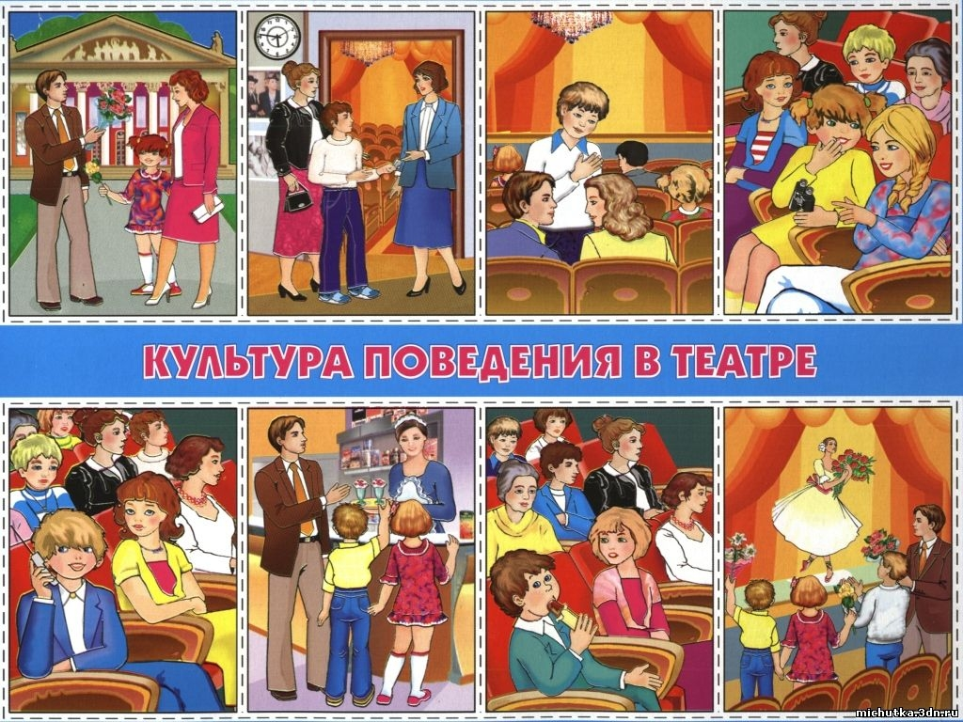

**Беседа. Как вести себя в театре.**

Цели: обратить внимание учащихся на правила поведения в театре; научить их воспитанно вести

себя в театре.

Ход мероприятия — Дорогие ребята .Сегодня мы поговорим с вами о театре. Какие театры в нашем городе вы знаете? (Ответы детей.) — Какие спектакли вы смотрели?( ответы детей ) Театр — это коллективное искусство. Большой коллектив занят в создании спектакля: режиссер, художник, гример, костюмер, реквизитор, композитор и др. Главной фигурой театрального действа является актер, Роль актера — это большая сложная работа души, поэтому важно не мешать актеру во время этой работы, для этого необходимо уважать зрителей и актёров — Давайте вспомним те правила, которых необходимо придерживаться, посещая театр. (Ответы детей.) Посещение театра требует определённых правил этикета Как и в любом многолюдном месте, здесь следует соблюдать определенные нормы поведения .При посещении театра необходимо учитывать некоторые нюансы, о которых нужно иметь хотя бы общее представление. Для посещения театра можно выбрать что-нибудь классическое: платье или костюм, в котором будет комфортно. Поход в театр –это настоящий праздник, поэтому заранее нужно создать себе соответствующее настроение. «Точность –вежливость королей». Ни в коем случае нельзя опаздывать на представление. «Театр начинается с вешалки». Это не просто слова. Ведь с самого начала человек получает определенный душевный настрой. Поэтому обязательно нужно сдать верхнюю одежду в гардероб, чтобы было удобно и комфортно. Можно, если есть время до начала спектакля, поправить у зеркала прическу. В зрительном зале не пытайся расталкивать всех локтями и коленками, просто попроси пропустить тебя к своему месту и не забудь извиниться за то, что ты причиняешь людям беспокойство. Проходя по уже занятому людьми ряду, повернись лицом к ним, а спиной, соответственно, — к сцене. Если ты уже заняла свое место, а пройти мимо тебя старается кто-то другой, тебе лучше привстать и приподнять сиденье стула, чтобы пропустить этого человека. Лучше прийти пораньше, если опоздать к началу спектакля , вас просто могут не пустить в зал .

**Что же делать ,если на твое место вдруг подойдёт человек с билетом на твоё место** . Выбери ответ 1. Выяснить сложившуюся ситуацию у контролера. 2. Сразу уступить место. 3. Поднять громкий крик. 4. Первым делом посмотреть в свой билет. 5. Махнуть рукой и уйти домой. 6. Успокоиться тем, что это — не самая большая неудача в твоей жизни. 7. Спокойно перейти на другое место, независимо от того, кто не прав. В этой ситуации прежде всего необходимо убедиться, что действительно сидишь на своем месте, т. е. на том месте, которое указано в твоем билете. Если это так и у вас два билета на одно место, то нужно обратиться к контролеру. Все это нужно делать вежливо, не возмущаясь, что тебе испортили вечер. Хотя такие проблемы случаются крайне редко. Чаще всего такие совпадения происходят из-за невнимательности, поэтому проблема будет решена уже после сравнения билетов. Если претендент на твое место оказался неправ, с улыбкой прими его извинения, не нужно всем своим видом показывать, какие огромные неудобства он тебе причинил. Если же ошиблась ты, непременно извинись за беспокойство и отправляйся на свое законное место. Если вы немного опоздали и действие уже началось, вполне допустимо сесть на любое свободное место, чтобы не мешать другим зрителям. После антракта можно пройти на свое место. Во время спектакля не стоит переговариваться, даже тихим шёпотом , потому что , даже самый тихий шёпот может помешать остальным зрителям во время спектакля, заметив или кого-нибудь из знакомых в соседнем ряду, не стоит начинать переговариваться. В этом случае нужно просто поздороваться, кивнув головой, Также не стоит превращать зрительный зал в столовую. Это в кино можно с попкорном ходить, а в театре есть невежливо. Представь: на сцене такая трагедия разыгрывается, зрители замерли в ожидании, и тут на весь зал слышится хруст и чавканье! Необходимо дождаться антракта и сходить в буфет. В театре не принято громко хлопать, свистеть , топать ногами . Аплодисменты уместны только в определённые моменты – после окончания акта , в конце представления . Также в конце представления можно преподнести актёрам цветы. Неуважительно уходить из зала сразу после после окончания спектакля .Дождитесь . когда актёры окончательно уйдут со сцены. Бывают случаи, когда от похода в театр или на концерт лучше вообще отказаться. Например, в случае болезни, простуды , насморка . Не забывайте, что поход в театр должен приносить прежде всего удовольствие и массу приятных впечатлений, а все эти правила придуманы лишь для того, чтобы, развлекаясь, не портить настроение окружающим.

**Как можно и нужно вести себя в театре**

1.вежливо и скромно, вести себя с достоинством. 2. не есть во время спектакля, дожидаясь антракта. 3. уважать и актеров, и зрителей, 4. не шуметь и не переговариваться 5. обязательно отключать свой мобильный телефон сразу же после того, как сели на свое место. 6. можно дарить цветы актерам и громко аплодировать

**Как нельзя вести себя в театре**

1. Хрустеть печеньем в такт музыке. 2. Вертеться во время спектакля. 3. Громко обсуждать все подробности игры актеров, особенно их промахи. 4.. Не аплодировать вообще, так как все равно деньги уже уплачены. 5. Занимать очередь в буфете, не дожидаясь антракта. 6. Опаздывать. 7. Громко чихать, кашлять, сморкаться. 8. Взрывать петарды. 9. Не проносить в зал сладости в шуршащих обёртках , шипучие напитки и сладости 10 Громко не хлопать . не свистеть .

Сегодня мы поговорили о театре, о том, что нужно делать, чтобы не омрачать посещение театра ни себе, ни другим зрителям. В основе правил, которых нужно придерживаться, лежит уважение к зрителям , желающим послушать музыкальное произведение, и внимание к исполнителям. Помните, посещение театра, концерта — это маленький праздник души, который долго хранится в памяти.

**Конспект НОД тема: «Волшебное путешествие по сказкам братьев Гримм».**

Цель: обогатить и уточнить представления детей о братьях Гримм и об их творчестве.

Задачи:

Образовательные:

- расширять и обобщать имеющиеся у детей знания о сказках;

-  уточнять и расширять словарь по теме «Сказки».

Развивающие:

 - развивать монологическую и диалогическую формы речи;

-  вызвать  интерес у детей  к рассказыванию;

-   развивать у детей дошкольного возраста  внимание, логическое мышление, память, воображение.

Воспитательные:

-  воспитывать у детей дошкольного возраста любовь к зарубежной литературе;

-  воспитывать бережное и уважительное отношение к книгам.

Оборудование: презентация; иллюстрации сказок братьев Гримм, альбомная бумага на каждого ребенка, цветные карандаши.

Предварительная работа:

Чтение сказок: «Бременские музыканты», «Горшочек каши», «Золушка», «Красная Шапочка», «Мальчик с пальчик»

Ход занятия:

1. Организационный момент.

- Ребята, давайте поприветствуем друг друга.

- Посмотрите друг на друга и улыбнитесь, наше занятие начинаем с хорошим настроением.

- Сегодня мы с вами отправимся в путешествие в Германию и встретимся с героями известных сказок. Авторами этих сказок были братья Гримм.

- Ребята, а вы слышали о братьях Гримм?

- Я хочу немного рассказать Вам, о них. Присаживайтесь на свои места.

(Использование воспитателем презентации)

2. Основная часть.

На протяжении этой недели, мы познакомились со многими сказками братьев Гримм. А сейчас я посмотрю, как Вы меня внимательно слушали.

Задание №1. « Отгадай название сказки, по картинке»

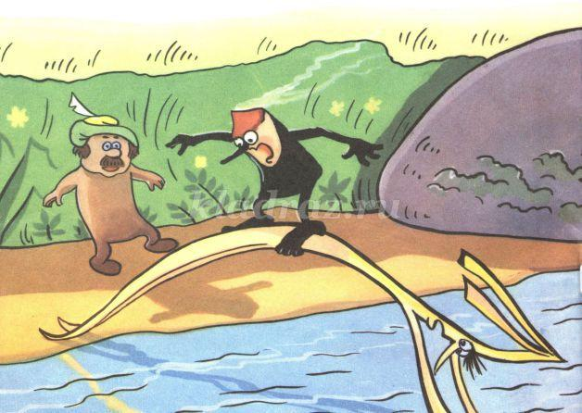 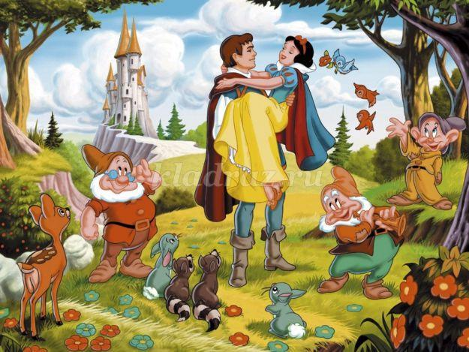

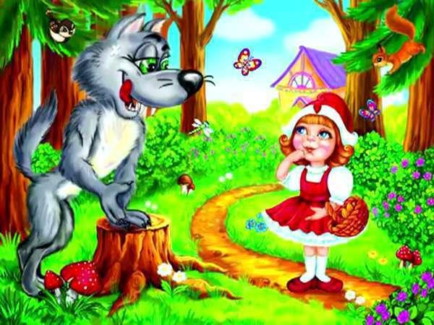 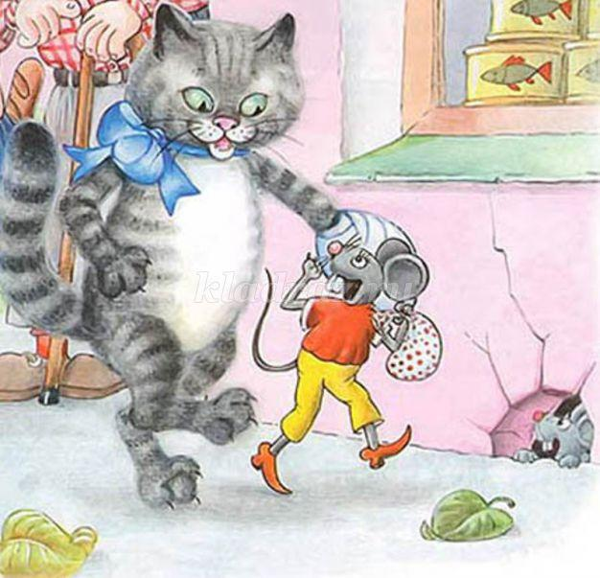

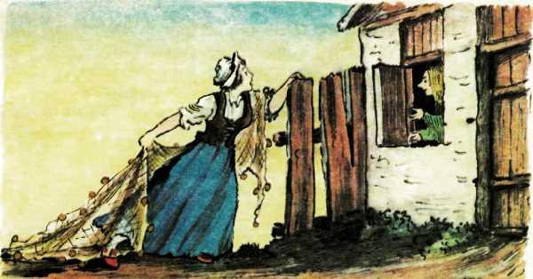 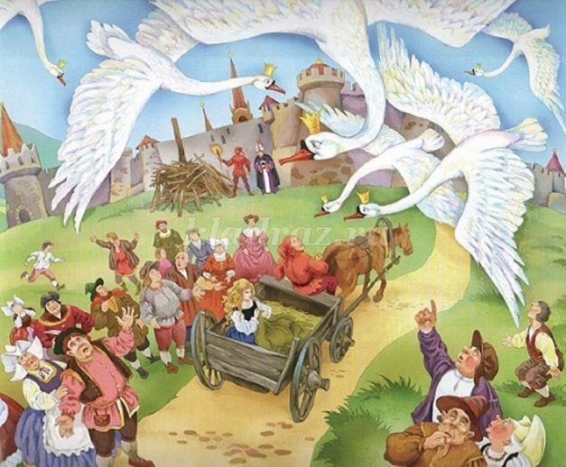

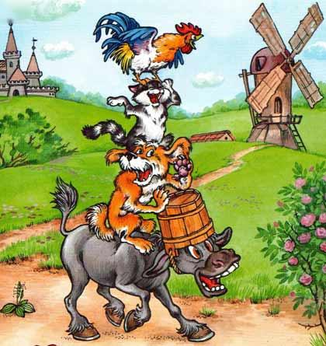 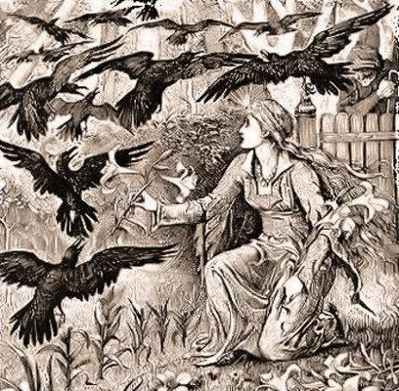

- Молодцы! Вы отлично справились с эти заданием.

Задание №2 «Вопрос - ответ»

- Чему учит сказка «Заяц и еж»? (Не хвастай своими достоинствами, не высмеивай недостатки других, иначе найдется тот, кто посмеется над тобой.)

- В каком веке родились братья? ( В XVIII веке)

- Какой ниткой портной зашил боб (сказка «Соломинка, уголь и боб»)? (Черной)

- В какой стране жили братья? ( В Германии)

- Какие слова вышил на своем поясе портной Ганс из сказки «Храбрый портной»? («Когда злой бываю, семерых убиваю».)

- Как звали братьев Гримм? ( Вильгельм и Якоб).

- Какие слова нужно было произнести, чтобы волшебный горшочек перестал варить кашу? («Раз, два, три, больше не вари!»).

- Кто заколдовал прекрасного принца в сказке «Краснозорька и Белоснежка»? (Маленький карлик).

- Как отблагодарили сапожник с женой маленьких человечков (сказка «Маленькие человечки»)? (Сшили для них одежду и сделали башмачки).

- О чем поспорили заяц и еж в сказке «Заяц и еж»? (Кто кого обгонит.)

- К кому попала падчерица, спустившись в колодец за веретеном? (К Госпоже Метелице).

Задание №3. Нарисуй понравившегося героя, по сказкам Гримм.

(самостоятельная творческая деятельность детей)

- Кого, ты нарисовала и почему?

- Из какой он сказки?

3. Итог занятия.

- А вам понравилось занятие?

- Что Вам, больше всего понравилось?

Работы детей:

**Картотека дыхательной гимнастики для подготовительной группы**

**Особенности дыхания детей**

Дыхательная система детей несовершенна, и чем меньше ребенок, тем уже все дыхательные пути, а слизистая оболочка, их выстилающая, очень нежная, легко воспаляющаяся, даже под действием частиц пыли; при этом и без того узкие ходы становятся еще уже, и ребенку становится трудно дышать. Жизненная емкость легких тем меньше, чем меньше ребенок, а потребность в кислороде велика, поэтому ребенок часто и поверхностно дышит. Вот почему в комплекс физкультурно-оздоровительных упражнений необходимо включать дыхательную гимнастику. Дыхательная гимнастика в дошкольном возрасте преследует следующие задачи: повышение общего жизненного тонуса ребенка и сопротивляемости, закаленности и устойчивости его организма к заболеваниям дыхательной системы.

**«Качели»**

Цель: укреплять физиологическое дыхание у детей. Ребенку, находящемуся в положении лежа, кладут на живот в области диафрагмы легкую игрушку. Вдох и выдох – через нос. Взрослый произносит рифмовку:

Качели вверх (вдох),

Качели вниз (выдох),

Крепче ты, дружок, держись.

**«Дровосек»**

Цель: развитие плавного, длительного выдоха.

Встаньте прямо, ноги чуть шире плеч. На вдохе сложите руки топориком и поднимите их вверх. Резко, словно под тяжестью топора, вытянутые руки на выдохе опустите вниз, корпус наклоните, позволяя рукам "прорубить" пространство между ногами. Произнесите "бах". Повторите с ребенком шесть-восемь раз.

**«Надуй шарик»**

Цель: тренировать силу вдоха и выдоха.

ИП: ребёнок сидит или стоит.  «Надувая шарик» широко разводит руки в стороны и глубоко вдыхает, затем медленно сводит руки, соединяя ладони перед грудью и выдувает воздух – ффф. «Шарик лопнул» - хлопнуть в ладоши, «из шарика выходит воздух» - ребенок произносит: «шшш», вытягивая губы хоботком, опуская руки и оседая, как шарик, из которого выпустили воздух.

**«Гуси летят»**

Цель: укреплять физиологическое дыхание у детей.

Медленная ходьба. На вдох – руки поднять в стороны, на выдох - опустить вниз с произнесением длинного звука «г-у-у-у».

**«Жук»**

Цель: тренировать силу вдоха и выдоха.

ИП: малыш стоит или сидит, скрестив руки на груди. Разводит руки в стороны, поднимает

голову – вдох, скрещивает руки на груди, опускает голову – выдох: «жу-у-у - сказал крылатый жук, посижу и пожужжу».

**«Ворона»**

Цель: развитие плавного, длительного выдоха.

ИП: ребёнок стоит прямо, слегка расставив ноги и опустив руки. Вдох - разводит руки широко в стороны, как крылья, медленно опускает руки и произносит на выдохе: «каррр», максимально растягивая звук [р].

**«Вырасти большой»**

Цель: развитие плавного, длительного выдоха.

ИП: стоя прямо, ноги вместе. Поднять руки вверх,

хорошо потянуться, подняться на носки – вдох,

опустить руки вниз, опуститься на всю ступню – выдох.

На выдохе произнести «у-х-х-х»! Повторить 4-5 раз.

**«Каша кипит»**

Цель: формирование дыхательного аппарата.

ИП: сидя, одна рука лежит на животе, другая - на груди. Втягивая живот и набирая воздух в легкие – вдох, опуская грудь (выдыхая воздух) и выпячивая живот – выдох. При выдохе громко произносить звук «ф-ф-ф-ф». Повторить 3-4 раза.

**«Насос»**

Цель: укреплять физиологическое дыхание у детей.

Малыш ставит руки на пояс, слегка приседает – вдох, выпрямляется – выдох. Постепенно приседания становятся ниже, вдох и выдох длительнее. Повторить 3 – 4 раза.

**«Ножницы»**

Цель: формирование дыхательного аппарата..

И.п. - то же. Прямые руки вытянуты вперед или в стороны на уровне плеч, ладони смотрят вниз. С вдохом левая рука поднимается вверх, правая опускается вниз. С выдохом – левая рука вниз, правая вверх. После освоения ребенком этого упражнения можно его изменить: двигаются не руки от плеча, а только кисти рук.

**«Трубач»**

Цель: развитие плавного, длительного выдоха.

ИП: сидя, кисти рук сжаты в трубочку, подняты вверх. Медленный выдох с громким произнесением звука «п-ф-ф-ф-ф». Повторитьдо 5 раз.

**«Подуй на одуванчик»**

Цель: тренировать силу вдоха и выдоха.

ИП: малыш стоит или сидит. Делает глубокий вдох носом, затем длинный выдох через рот, как будто хочет сдуть с одуванчика пух.

**«Бегемотик»**

Цель: тренировать силу вдоха и выдоха.

ИП: лежа или сидя. Ребенок кладет ладонь на область диафрагмы и глубоко дышит. Вдох

и выдох производится через нос. Упражнение может выполняться в положении сидя и

сопровождаться рифмовкой:

Сели бегемотики, потрогали животики.

То животик поднимается (вдох),

То животик опускается (выдох).

**«Парящие  бабочки»**

Цель: развитие плавного, длительного выдоха.

Вырезать из бумаги бабочек и подвесить их на нитках. Предложить ребенку подуть на бабочку так, чтобы она полетела (при этом следить, чтобы ребенок сделал длительный плавный выдох).

**«В лесу»**

Цель: формировать правильное речевое дыхание.

Представьте, что вы заблудились в густом лесу. Сделав вдох, на выдохе произнесите "ау". Меняйте интонацию и громкость и поворачивайтесь то влево, то вправо. Повторите с ребенком пять-шесть раз.

**«Хомячок»**

Цель: развитие плавного, длительного выдоха.

Предложите ребенку пройти несколько шагов (до 10-15), надув щёки, как хомячок, затем легко хлопнуть себя по щекам – выпустить воздух изо рта и пройти ещё немного, дыша носом.

**«Боевой клич индейцев»**

Цель: формировать правильное речевое дыхание.

Предложите ребенку имитировать боевой клич индейцев: негромко кричать, быстро прикрывая и открывая рот ладошкой. Это занятный для детей элемент, который легко повторить. Взрослый может «руководить громкостью», показывая попеременно рукой «тише – громче.

**«Сердитый ежик»**

Цель: развитие плавного, длительного выдоха.

Встаньте, ноги на ширине плеч. Представьте, как ежик во время опасности сворачивается

клубок. Наклонитесь как можно ниже, не отрывая пятки от пола, обхватите руками грудь,

голову опустите, произнеся на выдохе "п-ф-ф" - звук, издаваемый сердитым ёжиком затем "ф-р-р" - а это уже довольный ежик. Повторите с ребенком три - пять раз.

**«Листопад»**

Цель: развитие плавного, длительного вдоха и выдоха.

Вырезать из цветной бумаги различные осенние листья и объяснить ребенку, что такое листопад. Предложить  ребенку подуть на листья, так, чтобы они полетели. Попутно можно рассказать, какие листочки с какого дерева упали.

**«Петушок»**

Цель: укреплять физиологическое дыхание у детей.

ИП: стоя прямо, ноги врозь, руки опустить. Поднять руки в стороны (вдох), а затем хлопнуть ими по бедрам (выдох), произносить «ку-ка-ре-ку»

**«Регулировщик»**

Цель: формирование дыхательного аппарата.

Встать прямо, ноги на ширине плеч, одна рука поднята вверх, другая отведена в сторону.

Вдох носом, затем поменять положение рук и во время удлиненного выдоха произносить «р-р-р-р-р». Повторить 5–6 раз.

ЗАГАДКИ О СКАЗОЧНЫХ ГЕРОЯХ ДЛЯ ДЕТЕЙ 5- 7 ЛЕТНЕГО ВОЗРАСТА  
*Цель:* обучение детей отгадыванию загадок.  
*Задачи:*   
*Образовательные:* уточнять представления детей о загадках, закреплять знания о характерных признаках сказочных героев.  
Воспитательные: воспитывать любовь, уважение к сказкам и сказочным персонажам, воспитывать усидчивость.  
*Развивающие*: формировать любовь к народному творчеству, родному языку, живому, образному и точному слову.  
Описание материала: загадки предназначены для воспитателей, родителей, логопедов, студентов педагогических колледжей.

1.Ждали маму с молоком,  
А пустили волка в дом…  
Кем же были эти  
Маленькие дети?(семеро козлят)   
2.Была она артисткой  
Прекрасной, как звезда,  
От злого Карабаса   
Сбежала навсегда. (Мальвина)  
3. Вот совсем нетрудный,  
Коротенький вопрос:  
Кто в чернилку сунул  
Деревянный нос? ( Буратино)   
  
4. Человек немолодой  
Вот с такущей бородой.  
Обижает Буратино,  
Артемона и Мальвину,  
И вообще для всех людей  
Он отъявленный злодей.  
Знает кто-нибудь из вас  
Кто же это? (Карабас)  
  
5.Чуть больше ноготка.   
В кроватке из ореха  
Девочка спала.  
И такою маленькой  
Милою была.  
Ты читала такую книжку?  
Как зовут эту малышку? (Дюймочка)  
  
6.Дюймовочки жених слепой  
Живет все время под землей. (Крот)  
  
7.В гости к бабушке пошла,  
Пироги ей понесла.  
Серый Волк за ней следил,  
Обманул и проглотил.( Красная Шапочка)  
8. Она была подружкой гномов  
И вам, конечно же, знакома. (Белоснежка)  
  
9. Скорей бы приблизился вечер,   
И час долгожданный настал,   
Чтоб мне в золоченой карете   
Поехать на сказочный бал!   
Никто во дворце не узнает   
Откуда я, как я зовусь,   
Но только лишь полночь настанет,

К себе на чердак я вернусь.(Золушка)  
  
10. Дед и баба вместе жили,  
Дочку из снежка слепили,  
Но костра горячий жар  
Превратил девчурку в пар.  
Дед и бабушка в печали.  
Как же их дочурку звали? (Снегурочка)  
  
11.Красна девица грустна:  
Ей не нравится весна,  
Ей на солнце тяжко!  
Слезы льет бедняжка ( Снегурочка)  
  
12. Возле леса, на опушке,  
Трое их живет в избушке.  
Там три стула и три кружки,  
Три кроватки, три подушки.  
Угадайте без подсказки,  
Кто герои этой сказки? (Три медведя)  
  
13.Носик круглый, пятачком,   
Им в земле удобно рыться,   
Хвостик маленький крючком,   
Вместо туфелек - копытца.   
Трое их - и до чего же   
Братья дружные похожи.   
Отгадайте без подсказки,   
Кто герои этой сказки? ( Три поросенка)  
  
14. Лечит маленьких детей,  
Лечит птичек и зверей,  
Сквозь очки свои глядит  
Добрый доктор… (Айболит)   
  
15. Этот сказочный герой  
С хвостиком, усатый,  
В шляпе у него перо,  
Сам весь полосатый,  
Ходит он на двух ногах,  
В ярко-красных сапогах. (Кот в сапогах)  
  
16.Оказалась девочка  
В чашечке цветка  
И была та девочка (Дюймовочка)  
  
17.Уплетая калачи,  
Ехал парень на печи.  
Прокатился по деревне  
И женился на царевне ( Емеля)  
  
18.Толстяк живет на крыше,  
Летает он всех выше. (Карлсон)  
  
  
19. В детстве все над ним смеялись,  
Оттолкнуть его старались:  
Ведь никто не знал, что он  
Белым лебедем рожден. (Гадкий утенок)  
  
20. На снежных санях Королева  
По зимнему небу летела.  
Коснулась мальца, невзначай.  
Холодным, недобрым стал .. …(Кай)  
  
21. На ступе волшебной старуха летит  
Так быстро, что ветер за нею свистит.  
Живет она в сказочной, земной глуши –  
Ты имя старухи назвать поспеши! (Баба Яга)   
  
22.А этот сказочный злодей   
Наводит ужас на людей.  
Невест он любит похищать,  
В подвалах золото держать,  
Он не боится никого!  
Скажите, как зовут его? (Кащей бессмертный)   
  
23.Стрела молодца угодила в болото,  
Ну где же невеста? Жениться охота!  
А вот и невеста, глаза на макушке.  
Невесту зовут …(Лягушка)  
  
24. Кто в корзине Машу нёс,  
Кто садился на пенёк  
И хотел съесть пирожок?  
Сказочку ты знаешь ведь?  
Кто же это был? …(Медведь)  
  
25. Он разбойник, он злодей,  
Свистом он пугал людей (Соловей разбойник)  
  
26.Из муки он был печен,   
На сметане был мешен.   
На окошке он студился,   
По дорожке он катился.   
Был он весел, был он смел   
И в пути он песню пел.   
Съесть его хотел зайчишка,   
Серый волк и бурый мишка.   
А когда малыш в лесу   
Встретил рыжую лису,   
От нее уйти не смог.   
Что за сказка? ….(Колобок)  
  
27. Скачет лошадь не простая,  
Чудо грива золотая,  
По горам парнишку носит,  
Но никак его не сбросит.  
Есть у лошади сынок,  
Удивительный конек,  
Удивительный конек  
По прозванью…(Горбунок)

Роль театрализованной игры в жизни детей дошкольного возраста.

Театрализованная деятельность занимает особое место среди разнообразных форм обучения, воспитания и всестороннего развития детей.

***Самый короткий путь эмоционального раскрепощения ребенка, снятие зажатости***, обучение чувствованию и художественному воображению – это путь через игру, фантазирование, творчество. Все это может дать ребенку театр, именно в театральной деятельности ребенок связывает художественное творчество и личные переживания. А еще, занятия театральной деятельностью требуют от ребенка решительности, систематичности в работе, трудолюбия, что способствует *формированию волевых черт характера*. У ребенка *развивается умение «рисовать» собственные образы, развивается интуиция, смекалка и изобретательность, вырабатывается способность к импровизации*. Занятия театральной деятельностью и выступление перед зрителями способствуют *реализации творческих сил и духовных ценностей ребенка, раскрепощение и повышение личной самооценки*.

***Воспитательные возможности театрализованной деятельности широки***. Участвуя в ней, дети знакомятся с окружающим миром во всем его многообразии через образы, краски, звуки, а умело поставленные вопросы заставляют их думать, анализировать, делать выводы и обобщения. С *умственным развитием* тесно связано и совершенствование речи. В процессе работы над выразительностью реплик персонажей, собственных высказываний незаметно *активизируется словарь ребенка, совершенствуется звуковая культура речи, ее интонационный строй*.

***Коллективный характер*** театрализованной деятельности позволяет *расширять и обогащать опыт сотрудничества*, как в реальных, так и в воображаемых ситуациях. При подготовке спектакля дети учатся выделять, средства ее достижения, планировать и координировать свои действия. Действуя в роли, дети приобретают опыт различного рода взаимоотношений, что также важно для их социального развития.

Благодаря театру **ребенок познает мир не только умом, но и сердцем и выражает свое собственное отношение к добру и злу**.

**Очевидно, что в будущем не каждый ребенок станет художником или актером. Но в любом деле ему помогут творческая активность и развитое воображение.**

***Выводы***:

1. В процесс театрализованной игры дети узнают об окружающем мире.
2. Развиваются психические процессы.
3. Развивается речь.
4. Развивается эмоционально-волевая сфера.
5. Происходит коррекция поведения.
6. Развивается чувство коллективизма.
7. Происходит развитие творческих способностей.

**Игра на имитацию движений**

– Вспомните, как ходят дети?

Маленькие ножки шагали по дорожке. Большие ножки шагали по дорожке.

(Дети сначала идут маленькими шагами, затем большими – гигантскими шагами.)

– Как ходит Старичок-Лесовичок?

– Как ходит принцесса?

– Как катится колобок?

– Как серый волк по лесу рыщет?

– Как заяц, прижав уши, убегает от него?

**«Немой диалог» на развитие артикуляции**

Представьте себе, что ваша мама в магазине, а вы ждете ее на улице, у витрины. Она вам что-то говорит, вы ее не слышите, но пытаетесь догадаться.

(Сначала роль мамы берет на себя взрослый, а дети отгадывают. Затем роль мамы предлагается исполнить детям.)

**«Пантомима»**

Дети одной команды с помощью пантомимы показывают предмет (поезд, утюг, телефон, гриб, дерево, цветок, пчела, жук, заяц, собака, телевизор, кран, бабочка, книга). Дети другой команды угадывают.

**«Как варили суп» на имитацию движений**

Правой рукою чищу картошку, шкурку снимаю с нее понемножку.

Держу я картошку левой рукою, картошку верчу и старательно мою.

Ножом проведу по ее серединке, разрежу картошку на две половинки.

Правой рукою ножик держу и на кусочки картошку крошу.

Ну, а теперь зажигаю горелку, сыплю в кастрюлю картошку с тарелки.

Чисто помою морковку и лук, воду стряхну с потрудившихся рук.

Мелко нарежу лук и морковку, в горсть соберу, получается ловко.

Теплой водой горстку риса помою, ссыплю в кастрюлю рис левой рукою.

Правой рукою возьму поварешку, перемешаю крупу и картошку.

Крышку возьму я левой рукою, плотно кастрюлю я крышкой закрою.

Варится супчик, бурлит и кипит. Пахнет так вкусно! Кастрюлька пыхтит.

– Ну вот, супчик готов. «Угощайте» друг друга!

Дети и взрослые воображаемыми половниками разливают суп-похлебку в воображаемые тарелки и «едят».

– Подкрепились? А теперь каждый помоет за собой тарелку.

Дети открывают воображаемый кран, моют тарелки, ложки, закрывают во­ду, вытирают руки.

**«Подбери рифму»**

Волшебник задает рифмы по очереди:

Кочка – бочка, строчка, дочка, точка...

Картошка – матрешка, морошка, кошка...

Печь – меч, течь, лечь...

Лягушка – квакушка, подружка, кружка...

Зайчик – пальчик, мальчик...

Мышь – тишь, камыш, шуршишь...

Кошка – мошка, блошка, плошка...

Крючок – сучок, бачок, молчок, пятачок...

Снежинка – пушинка, пружинка...

**Гимнастика для язычка**

Жил был ШУМ!

Ел ШУМ.

*Дети*: Хрум, хрум, хрум!

Ел суп.

*Дети*: Хлюп, хлюп, хлюп!

Спал так.

*Дети*: Храп, храп, храп!

Шел шум.

*Дети*: Бум, бум, бум!

(Дети не только проговаривают, но и имитируют движения)

**Игра с воображаемым объектом**

Дети в кругу. Взрослый складывает ладони перед собой: Ребята, посмотрите, у меня в руках маленький котенок. Он совсем слабый и беспомощный. Я каждому из вас дам его подержать, а вы его погладьте, приласкайте, только осторожно и скажите ему добрые слова. Взрослый передает воображаемого котенка. Наводящими вопросами помогает детям найти нужные слова и движения.

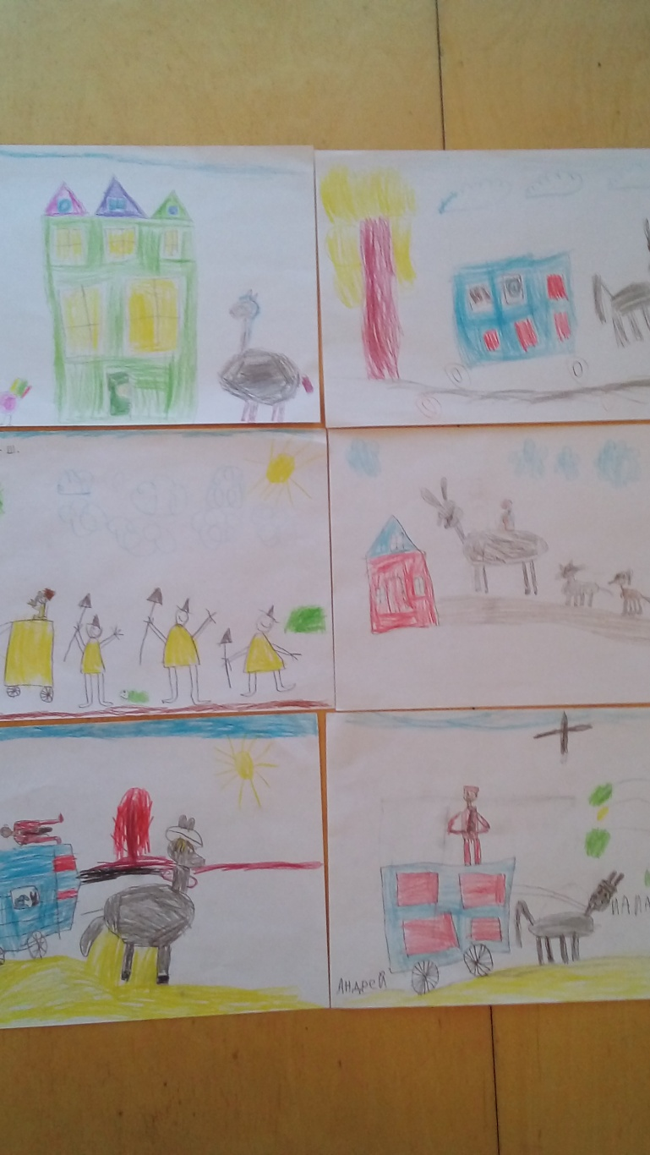

Рисунки к сказке «Бременские музыканты»